Карточка № 1.

Тема урока: «ЯЗЫК И РЕЧЬ, ИХ ЗНАЧЕНИЕ В ЖИЗНИ ЛЮДЕЙ. ВИДЫ РЕЧИ».

Обрати внимание!
Слушание, говорение, чтение, письмо- это наша речь.
Речь бывает устной и письменной.

Задание № 1.
Прочитай. Соедини линией рисунок с тем видом речи, к
которому он может быть отнесён. Составь и запиши одно предложение по любому рисунку.

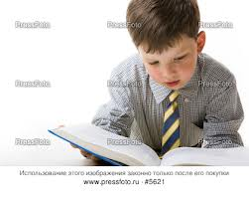
письмо

говорение

слушание

чтение
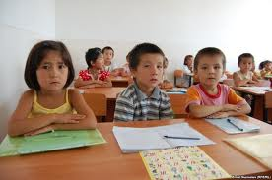

____________________________________________________________________________________________________________________________

Оцени выполненную работу при помощи оценочных шкал «правильность» и «аккуратность».

Задание № 2.

Прочитай. Спиши. Подчеркни в словах буквы, обозначающие гласные звуки.

Речь — это способность говорить.

__________________________________________________________________________________________________________________________________________________________________________________________

Оцени выполненную работу при помощи оценочных шкал «правильность» и «аккуратность».

Задание № 3.

Составь «лесенку» слов на букву М, чтобы каждое последующее слово было на одну букву больше предыдущего.
М __ __
М __ __ __
М __ __ __ __
Оцени выполненную работу при помощи оценочных шкал «правильность» и «аккуратность».

Задание № 4.

Прочитай. Догадайся, какой слог в слове пропущен. Впиши его. Подчеркни согласные буквы. Поставь ударение.

Мо - … - ко, … - рё – за, во - … - бей, со -… - ка, пе - … - шок, шиш -…, го - … - ва, ры -… , лож - …, ко - … - ва.

Оцени выполненную работу при помощи оценочных шкал «правильность» и «аккуратность».

Задание № 5.

Разгадай ребусы. Запиши правильный ответ.

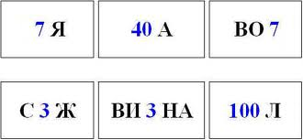

__________________________________________________________________________________________________________________________________________________________________________________________

Дорогой друг! Тренировочную часть (задания 1-4) выполни обязательно, а задание 5 - на своё усмотрение.

Оцени выполненную работу при помощи оценочных смайликов. Закрась нужным цветом тот смайлик, который передаёт твоё настроение.

Желаем успехов!

